**Aufgabe 2 - Konsolenprogramm Zinseszins**

|  |
| --- |
| 1. [Aufgabe Zinseszinsberechnung](https://bildungsportal.sachsen.de/opal/auth/RepositoryEntry/13723074565/CourseNode/95292347418731/wiki/Aufgabe_2_-_Konsolenprogramm_Zinseszins#Aufgabe_Zinseszinsberechnung)    1. [a](https://bildungsportal.sachsen.de/opal/auth/RepositoryEntry/13723074565/CourseNode/95292347418731/wiki/Aufgabe_2_-_Konsolenprogramm_Zinseszins#a)    2. [b](https://bildungsportal.sachsen.de/opal/auth/RepositoryEntry/13723074565/CourseNode/95292347418731/wiki/Aufgabe_2_-_Konsolenprogramm_Zinseszins#b)    3. [c](https://bildungsportal.sachsen.de/opal/auth/RepositoryEntry/13723074565/CourseNode/95292347418731/wiki/Aufgabe_2_-_Konsolenprogramm_Zinseszins#c) 2. [Wiederholung/Mathematische Grundlagen](https://bildungsportal.sachsen.de/opal/auth/RepositoryEntry/13723074565/CourseNode/95292347418731/wiki/Aufgabe_2_-_Konsolenprogramm_Zinseszins#Wiederholung_Mathematische_Grundlagen) 3. [Nützliche Links und Hinweise](https://bildungsportal.sachsen.de/opal/auth/RepositoryEntry/13723074565/CourseNode/95292347418731/wiki/Aufgabe_2_-_Konsolenprogramm_Zinseszins#N%C3%BCtzliche_Links_und_Hinweise) |

**Aufgabe Zinseszinsberechnung**

Erzeugen Sie ein C#-VisualStudioProjekt für eine **Konsolenanwendung** mit dem Namen **CSPrakt1**. Verändern Sie die Main-Methode wie folgt:

**a**

* Lesen Sie über die Konsole ein Startkapital *K*0K0 ein (z.B. 1000 €)
* Lesen Sie über die Konsole eine Laufzeit *n*n in Jahren ein (z.B. 5 Jahre)
* Lesen Sie über die Konsole einen Zinssatz *p*p ein (z.B. 0,01)
* Berechnen Sie unter Verwendung einer Schleife und der Zinseszinsformel das Endkapital am Ende der Laufzeit und geben Sie für jedes Jahr die Guthabenentwicklung aus

Orientieren Sie sich hierbei an der folgenden Abbildung:

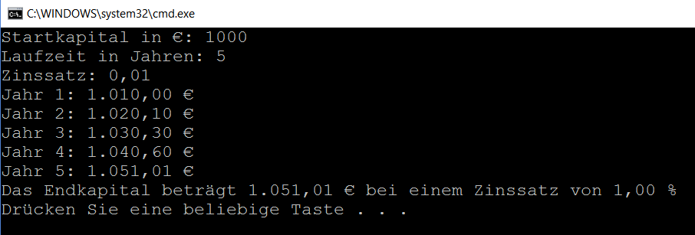

**b**

* Berechnen Sie unter Verwendung von Math.Pow() das Endkapital am Ende der Laufzeit. Das Endkapital soll dabei im lokalen Währungsformat mit einer Genauigkeit von 4 Nachkommastellen angezeigt werden.

**c**

Kompilieren Sie mittels des C#-Command Line Compiler (CSC.exe) den Quellcode erneut.

**Wiederholung/Mathematische Grundlagen**

* Zinssatz ist nicht der Zinsfuß!
  + Beispiel:
    - Bei 5%5% ist 55 der Zinsfuß und 5100(5%)5100(5%) der Zinssatz
* Endkapital *K*K entsteht aus Startkapital *K*0K0 durch fortgesetzte Multiplikation
  + *K*=*K*0∗(1+*p*1)∗(1+*p*2)∗...∗(1+*pn*)=*K*0∗∏*ni*=1(1+*pi*)K=K0∗(1+p1)∗(1+p2)∗...∗(1+pn)=K0∗∏i=1n(1+pi) es gilt:
  + *K*=*K*0∗(1+*pn*)*n*K=K0∗(1+pn)n wenn *p*1=*p*2=...=*pn*p1=p2=...=pn

**Beispiel:**

*p*1=*p*2=*p*3=*p*4=*p*5=1%;*K*0=1000*EUR*p1=p2=p3=p4=p5=1%;K0=1000EUR

*K*=1000∗(1+1%)∗(1+1%)∗...∗(1+1%)=1000∗(1+1100)∗(1+1100)∗...∗(1+1100)=1051,01*EUR*K=1000∗(1+1%)∗(1+1%)∗...∗(1+1%)=1000∗(1+1100)∗(1+1100)∗...∗(1+1100)=1051,01EUR

**Nützliche Links und Hinweise**

* [Math.Pow()](https://msdn.microsoft.com/en-us/library/system.math.pow.aspx)
* [Console.WriteLine()](https://msdn.microsoft.com/de-de/library/zdf6yhx5%28v=vs.110%29.aspx?cs-save-lang=1&cs-lang=csharp#code-snippet-2)
* [Console.ReadLine()](https://msdn.microsoft.com/de-de/library/system.console.readline%28v=vs.110%29.aspx)
* Setzen Sie am Anfang des Programms mittels Console.OutputEncoding = Encoding.UTF8; den Zeichensatz auf UTF8
* Welche Dezimaltrennzeichen (3**,**1415 oder 3**.**1415) bzw. welches Währungsformat (€ statt $) bei der Ein- und Ausgabe verwendet werden wird über die [CultureInfo](https://msdn.microsoft.com/de-de/library/system.globalization.cultureinfo%28v=vs.110%29.aspx) festgelegt und kann [global](https://msdn.microsoft.com/en-us/library/system.globalization.cultureinfo.defaultthreadcurrentculture.aspx) oder lokal geändert werden:
  + double endkapital = 1000; CultureInfo cultureUS = new CultureInfo("us-US"); CultureInfo cultureDE = new CultureInfo("de-DE");
  + Console.WriteLine("Das Endkapital beträgt {0}", endkapital.ToString("C", cultureUS)); Console.WriteLine("Das Endkapital beträgt {0}", endkapital.ToString("C", cultureDE));
* Anzahl der Nachkommastellen festlegen (Beispiel):

Console.OutputEncoding = Encoding.UTF8;

double k = 1000;

// Kapital auf 3 Nachkommastellen genau (default 2)

Console.WriteLine("Endkapital {0:c3}", k);